Suites numériques

|  |
| --- |
| **Idée.** Une suite est une liste infinie de nombres, par exemple . **Définition.** Une **suite** est une fonction : . |

est définie sur (entiers positifs) ou plus généralement, sur tous les entiers à partir d’un entier initial . **Exemple.** La liste des entiers naturels ) est une suite.   
**Exemple.** La liste des multiples de 3 supérieurs à  : est une suite.   
**Contre-Exemple.** n’est pas une suite car c’est une liste finie.

|  |
| --- |
| **Notations**. Le -ième nombre d’une suite est noté |

est **le** **terme de rang .** Une suite est aussi notée ou plus précisément .   
Attention : Ne pas confondre qui est un nombre et qui désigne la suite .  
**Exemple.** Si est la suite des entiers impairs, alors ; ; ; ; …  
Le rang initial est très souvent . Mais on peut aussi définir une suite avec un rang initial .

|  |
| --- |
| **Vocabulaire. Définir une suite par une formule explicite**, c’est donner en fonction de directement. |

**Exemples.**   
Soit la suite définie par pour tout . On a   
Soit la suite définie à partir du rang par . On a

|  |
| --- |
| **Vocabulaire.** **Définir une suite par récurrence**, c’est : donner une relation permettant de calculer un terme à partir d’un ou plusieurs termes précédents ET donner un ou plusieurs premiers termes. |

**Exemple.** Soit la suite définie par (suivant = 3 courant + 15)   
 ( autrement dit, on a remplacé par  : )  
 ( autrement dit, on a remplacé par  : )  
   
Etc… Pour calculer chaque terme, on doit connaître le précédent.

|  |
| --- |
| **Vocabulaire.** Si le terme **courant** est alors est le terme **suivant**. est le terme **précédent**. **Remarque**. *Attention* à ne pas confondre (le terme suivant) et (le terme courant + 1) |

**Exemple.** Soit la suite définie par pour tout .  
Alors mais

|  |
| --- |
| **Méthode.** Pour représenter une suite dans un repère (voir 1.), on place les points de coordonnées . |

**Méthode.** Si la suite est *définie par récurrence*, ( et ), alors (voir 2.) on peut construire les termes à l’aide de la courbe représentative de la fonction et de la droite d’équation

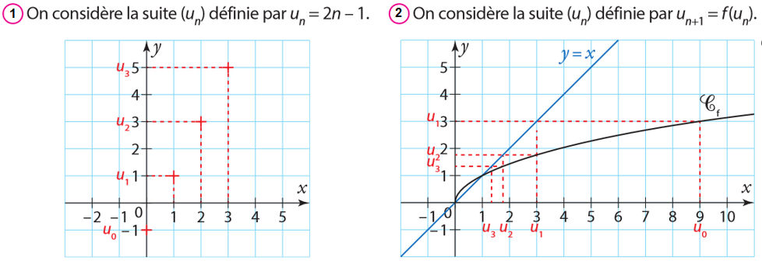

|  |
| --- |
| **Définition.** Une suite est **croissante** ssi, pour tout entier ,  **Définition.** Une suite est **décroissante** ssi, pour tout entier  **Définition.** Une suite est **constante**  ssi, pour tout entier , |

Si on remplace les inégalités larges par des inégalités strictes, on parle de suite **strictement croissante** ou **strictement décroissante**.   
**Exemples.** ) est le début d’une suite strictement croissante.  
 est le début d’une suite croissante (mais pas strictement).  
) est le début d’une suite décroissante.  
) n’est ni croissante, ni décroissante.

|  |
| --- |
| **Méthode.** Pour étudier les variations d’une suite, on peut comparer à .  est croissante ssi pour tout ,   est décroissante ssi pour tout , |

**Exemple.** Etudier les variations de la suite définie par pour tout .  
Soit .   
. Donc la suite est croissante (strictement).

**Méthode.** Pour étudier les variations d’une suite *à valeurs positives*, on peut comparer à .  
**Exemple.** La suite définie par pour tout , est croissante. En effet :  
Soit . donc . (Donc puisque )

**Méthode.**Pour montrer qu’une suite n’est pas croissante, il suffit de trouver un certain rang tel que   
Pour montrer qu’une suite n’est pas décroissante, il suffit de trouver un certain tel que   
En pratique, on peut calculer quelques premiers termes de la suite pour trouver un rang défaillant.  
**Exemple.** On note pour .   
 n’est pas croissante car pour on a :   
 n’est pas décroissante car pour on a :

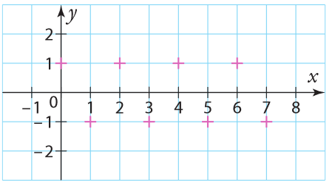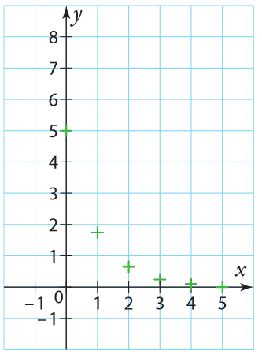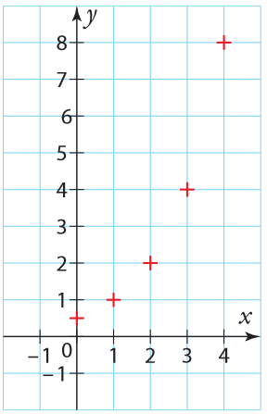**Exemples.** Allure d’une suite croissante, d’une suite décroissante.

**Remarque.** La suite définie par n’est pas croissante ni décroissante

Suites et limites

**Idée.** Soit un réel. Une suite  **a pour limite finie**  si les termes deviennent tous aussi proches de que l’on veut en prenant suffisamment grand. On dit aussi que  **converge vers** . On dit aussi que  **tend vers quand tend vers** . On écrit

**Exemple.**

|  |  |
| --- | --- |
| On observe que les termes successifs de semblent se rapprocher de On peut conjecturer que converge vers . | On observe que les termes successifs de semblent se rapprocher de On peut conjecturer que converge vers . |

|  |  |  |  |
| --- | --- | --- | --- |
| **Idée.** Une suite **a pour limite** si les termes deviennent tous aussi grands que l’on veut en prenant suffisamment grand. | Une image contenant texte, ligne, nombre, Tracé  Description générée automatiquementOn dit aussi :  **diverge vers**    **tend vers quand tend vers**    On note : | **Idée.** Une suite **a pour limite**  si les termes deviennent tous aussi *négativement* grands que l’on veut en prenant suffisamment grand. | Une image contenant texte, diagramme, nombre, Tracé  Description générée automatiquementOn dit aussi :  **diverge vers**    **tend vers quand tend vers**    On note : |

**Remarque**. Une suite peut n’avoir aucune limite.   
 n’a pas de limite quand tend vers .  
Les termes ne deviennent ni de plus en plus grand, ni de plus en plus petits, ni ne se rapprochent d’un réel.

Suites arithmétiques et géométriques

|  |
| --- |
| **Idée.** Une suite est **arithmétique** si on ajoute toujours le même nombre pour passer au terme suivant. **Définition.** Une suite est **arithmétique** s’il existe un réel , tel que pour tout ,   est appelé **raison de la suite arithmétique** . |

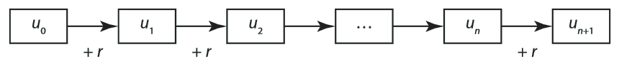  
**Exemple.** La suite définie par et pour tout , est la suite arithmétique de raison et de premier terme .

|  |
| --- |
| **Propriété.** Terme général d’une suite arithmétique. Soit une suite arithmétique de raison . Pour tout , Deux termes distants de rangs diffèrent de fois la raison |

Pour tout ,   
Pour tout et tout ,   
**Exemple.** Soit la suite définie par et pour tout , .  
Cette suite est arithmétique de raison et de premier terme .   
Donc, pour tout , .

**Remarque.** Soit une suite arithmétique de raison .  
La suite est strictement croissante si , strictement décroissante si , et constante si .

|  |
| --- |
| **Idée.** est **géométrique** si on multiplie toujours par le même nombre pour passer au terme suivant. **Définition.** est **géométrique** s’il existe un réel , tel que pour tout ,   est appelé **raison de la suite géométrique** . |

**Exemple.** La suite définie par et, pour tout , est la suite géométrique de raison et de premier terme .

|  |
| --- |
| **Propriété.** Terme général d’une suite géométrique. Soit une suite géométrique de raison . Pour tout , |

**Remarque**. Si le rang initial est il faut adapter la formule. Pour tout ,   
**Remarque**. Si le rang initial est il faut adapter la formule. Pour tout et tout ,   
**Exemple.** La suite définie par et pour tout , est géométrique de raison et de premier terme , donc, pour tout , .

**Propriété.** Somme des premiers entiers. Pour tout entier , on a

|  |
| --- |
| **Propriété.**  Somme de termes consécutifs d’une suite arithmétique = |

**Exemple.**   
**Propriété.** Somme des premières puissances d’un réel différent de .  
Soit un réel . Pour tout entier ,

|  |
| --- |
| **Propriété**. Somme de termes consécutifs d’une suite géométrique = 1er terme |

**Exemple.**